Що робити при сезонній алергії

Алергія – один із найпоширеніших у світі розладів імунної системи, що проявляється підвищеною чутливістю у відповідь на контакт із чужорідними для організму речовинами.
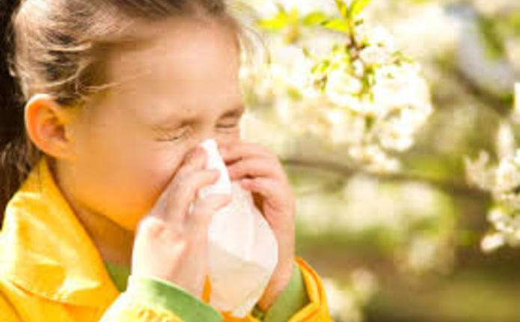
Сезонна алергія або поліноз (анг. Роllen – пилок) – це алергічне захворювання, яке викликане рослинним пилком і характеризується гострими запальними змінами слизової оболонки дихальних шляхів та очей.
В Україні спостерігають 3 періоди цвітіння:
1 - весняний – з початку березня до середини травня – пов’язаний здебільшого із цвітінням дерев: вільхи, берези, ліщини, дуба, ясеню, граба, бузку;
2 - літній – із середини травня до кінця липня, викликаний пилком лугових та злакових трав – тимофіївка, грястиця, лихоцвіт, пирій, пшениці, жита, вівса, кукурудзи, кульбаби;
3 – літньо - осінній – з середини липня до жовтня, зумовлений цвітінням бур'янів: полину, лободи, подорожника, кропиви, амброзії.
Основними симптомами при сезонній алергії є:
- алергічний риніт (нежить);
- запалення носових пазух, через що закладає ніс;
- запалення очей, або алергічний кон’юнктивіт;
- першіння в горлі, чхання від подразнення слизової носоглотки;
- висипання на шкірі, свербіж;
- напади бронхіальної астми;
- іноді поліноз може вражати жіночі статеві органи та центральну нервову систему.
При сильному полінозі в людини може розвинутися справжнісінька фобія цвітіння. Лікарі називають її анемофобією. Люди з цим розладом зазнають дуже сильної тривоги й навіть страху перед кожним сезоном цвітіння рослин.
Для профілактики загострення алергії необхідно:
- в сезон цвітіння обмежити перебування на повітрі, не відкривати вікон у машині;
- носити маску на вулиці, вона зменшить кількість часточок пилку, який ви вдихаєте.
- після приходу з вулиці обов'язково миття рук, очей водою, носа - сольовими розчинами, або ще краще приймати душ з миттям волосся, весь одяг змінювати;
- відчинені вікна завішувати вологими простирадлами, щоб стримувати пил, пилок;
- щоденно проводити вологе прибирання вдома;
- виключити із раціону харчування продукти, куди може входити пилок і інші частини відповідних рослин;
- носити сонцезахисні окуляри;
- максимально відмовитись від використання хімічних засобів в побуті.
У багатьох випадках найефективнішим способом боротьби з алергією є уникнення алергену, який викликає реакцію, але в сезон цвітіння це навряд чи можливо.
ВАЖЛИВО розуміти: алергію вилікувати можна. Зробить це тільки алерголог правильним лікуванням. Будь-який інший лікар усуватиме симптоми, алерголог шукатиме та усуватиме причину.

Олександрійське районне управління
Головного управління Держпродспоживслужби
в Кіровоградській області

